**Міністерство освіти і науки України**

**Національний університет харчових технологій**

Кафедра інформаційних технологій, штучного

інтелекту та кібербезпеки

**Звіт**

із лабораторної роботи № **10**

з дисципліни «Менеджмент баз та сховищ даних, їх аналіз»

на тему: «Рівні ізоляції транзакції.»

Варіант **13**

Виконав:

Студент групи КН-1-3М

Кучерявий М. В.

Перевірив:

асистент Струзік В.А.

**Київ — 2024**

**Хід роботи:**

Для рівнів READ UNCOMMITTED і READ COMMITTED відтворити проблему **брудного читання** та описати поведінку, що спостерігається.

|  |  |
| --- | --- |
| SET autocommit = 0;  SET TRANSACTION ISOLATION LEVEL READ UNCOMMITTED;  START TRANSACTION; |  |
|  | SET autocommit = 0;  SET TRANSACTION ISOLATION LEVEL READ UNCOMMITTED;  START TRANSACTION; |
|  | SELECT * FROM customer where customer_region_code = "UA"; |
| UPDATE customer SET customer_short_name = "EWQ" WHERE customer_region_code = "UA"; |  |
|  | SELECT * FROM customer where customer_region_code = "UA"; |

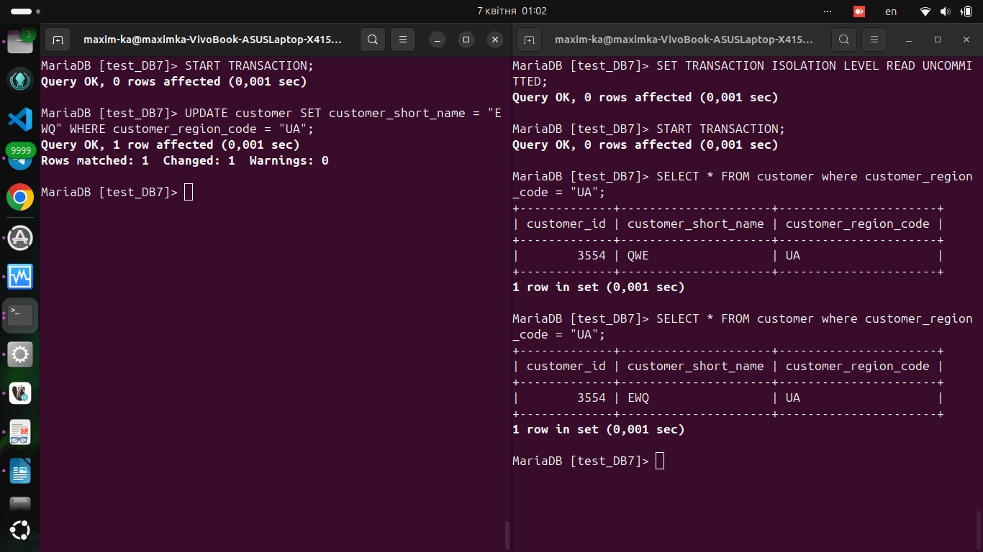

|  |  |
| --- | --- |
| SET autocommit = 0;  SET TRANSACTION ISOLATION LEVEL READ UNCOMMITTED;  START TRANSACTION; |  |
|  | SET autocommit = 0;  SET TRANSACTION ISOLATION LEVEL READ COMMITTED;  START TRANSACTION; |
|  | SELECT * FROM customer where customer_region_code = "UA"; |
| UPDATE customer SET customer_short_name = "EWQ" WHERE customer_region_code = "UA"; |  |
|  | SELECT * FROM customer where customer_region_code = "UA"; |

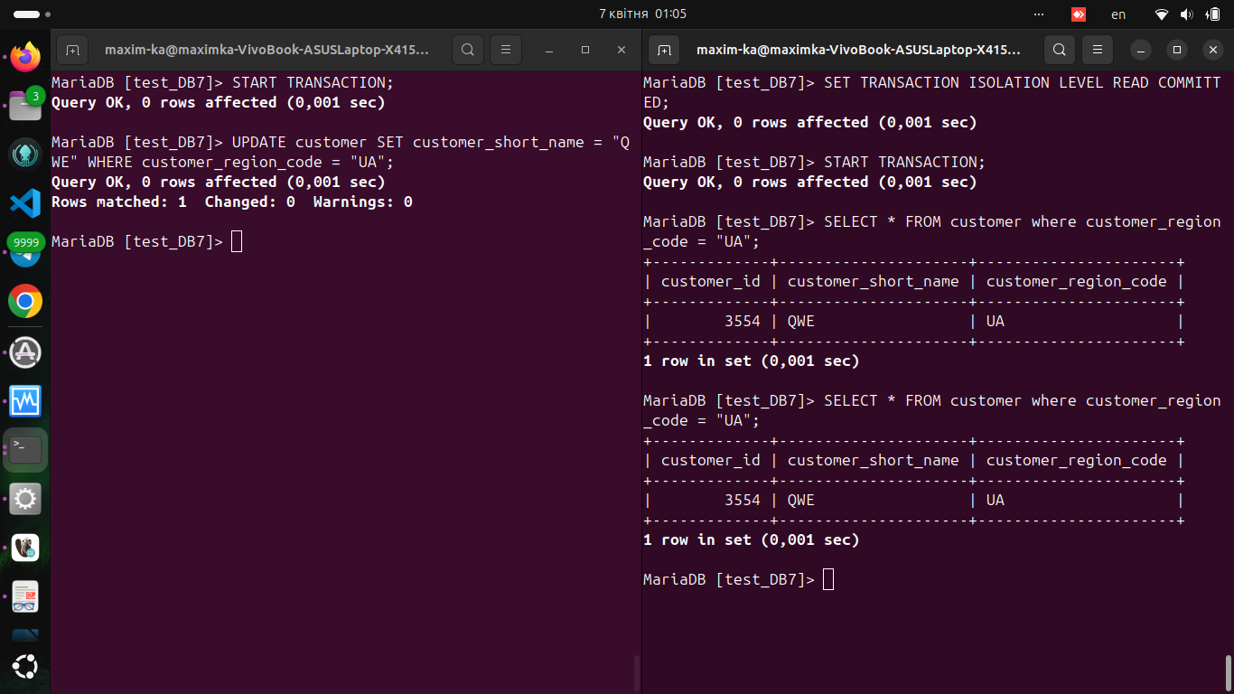

Для рівнів READ COMMITTED і REPEATABLE READ відтворити проблему **не повторюваного читання** та описати поведінку, що спостерігається.

|  |  |
| --- | --- |
| SET autocommit = 0;  SET TRANSACTION ISOLATION LEVEL READ UNCOMMITTED;  START TRANSACTION; |  |
|  | SET autocommit = 0;  SET TRANSACTION ISOLATION LEVEL READ COMMITTED;  START TRANSACTION; |
|  | SELECT * FROM customer where customer_region_code = "UA"; |
| UPDATE customer SET customer_short_name = "EWQ" WHERE customer_region_code = "UA";  COMMIT; |  |
|  | SELECT * FROM customer where customer_region_code = "UA"; |

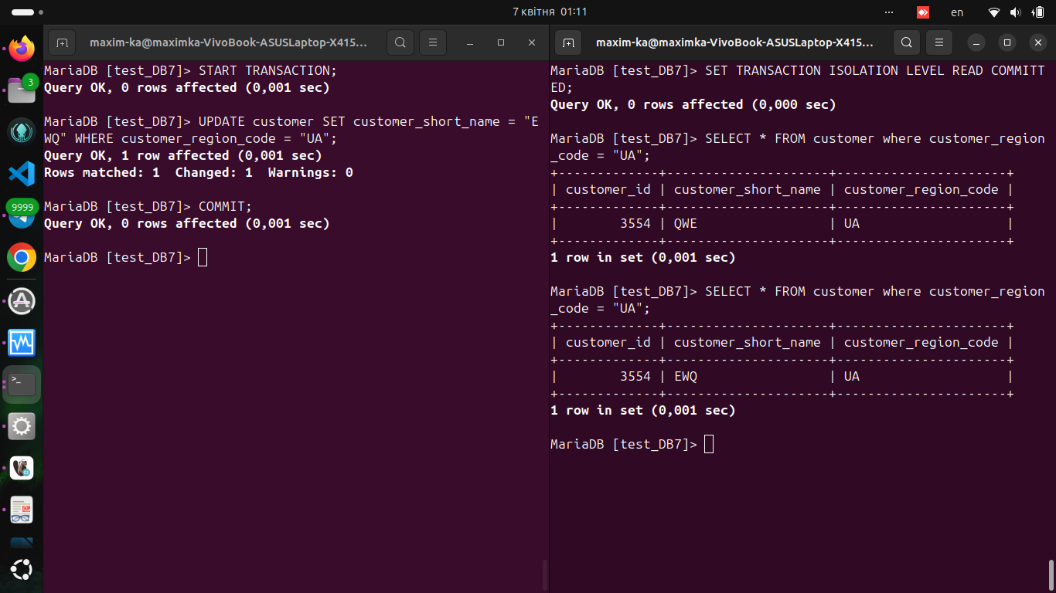

|  |  |
| --- | --- |
| SET autocommit = 0;  SET TRANSACTION ISOLATION LEVEL READ UNCOMMITTED;  START TRANSACTION; |  |
|  | SET autocommit = 0;  SET TRANSACTION ISOLATION LEVEL REPEATABLE READ;  START TRANSACTION; |
|  | SELECT * FROM customer where customer_region_code = "UA"; |
| UPDATE customer SET customer_short_name = "EWQ" WHERE customer_region_code = "UA";  COMMIT; |  |
|  | SELECT * FROM customer where customer_region_code = "UA"; |

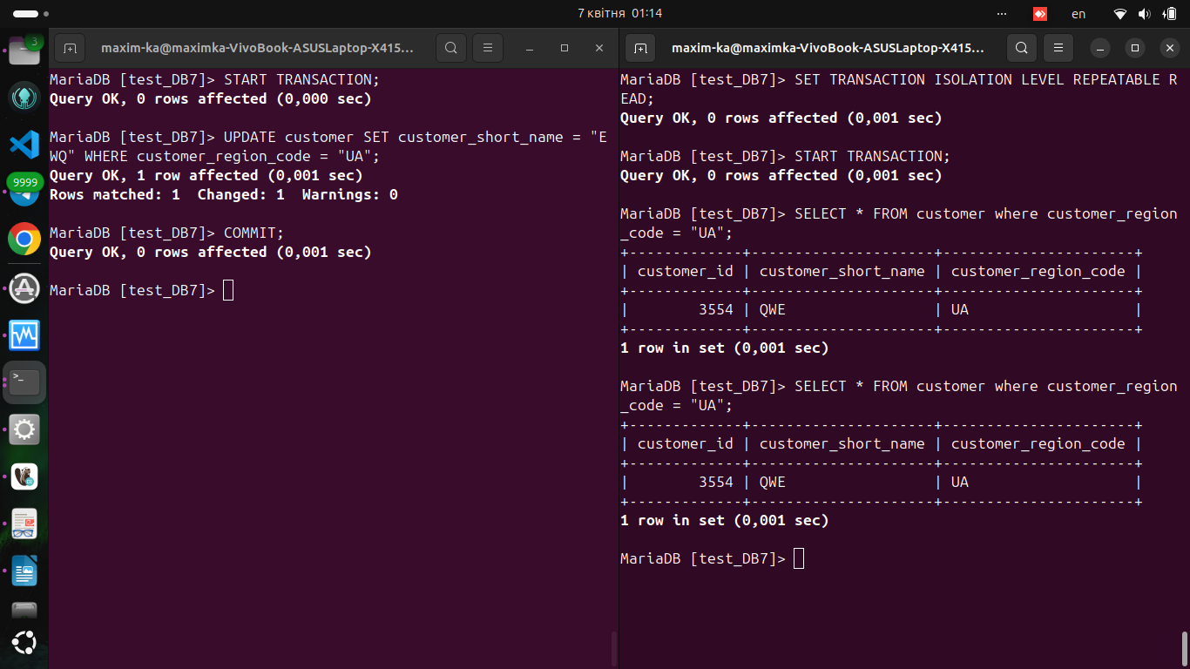

Для рівнів REPEATABLE READ і SERIALIZABLE відтворити проблему **фантомного читання** та описати поведінку, що спостерігається.

|  |  |
| --- | --- |
| SET autocommit = 0;  SET TRANSACTION ISOLATION LEVEL READ UNCOMMITTED;  START TRANSACTION; |  |
|  | SET autocommit = 0;  SET TRANSACTION ISOLATION LEVEL REPEATABLE READ;  START TRANSACTION;  SELECT * FROM customer WHERE customer_region_code = "UA"; |
| INSERT INTO customer (customer_short_name, customer_region_code) VALUES ("DSA", "UA");  COMMIT; |  |
|  | SELECT * FROM customer WHERE customer_region_code = "UA"; |
|  | UPDATE customer SET customer_short_name =  "ASD" WHERE customer_region_code = "UA"; |

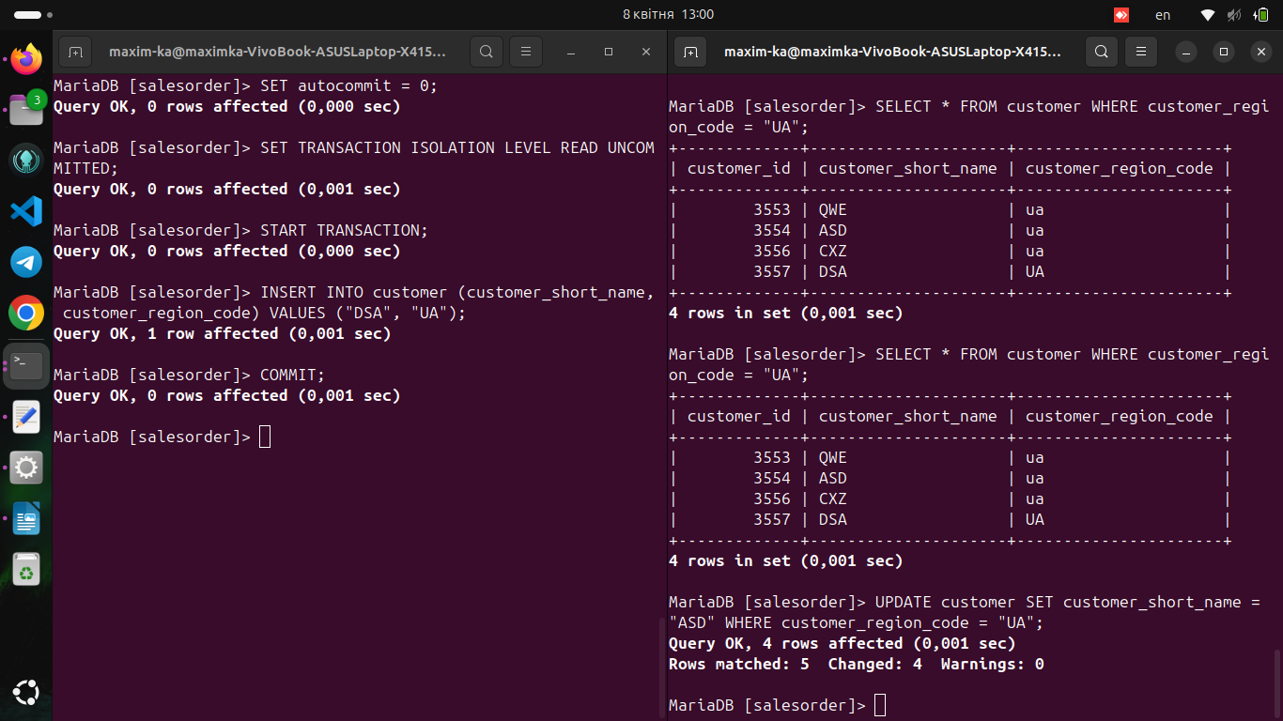

|  |  |
| --- | --- |
| SET autocommit = 0;  SET TRANSACTION ISOLATION LEVEL READ UNCOMMITTED;  START TRANSACTION; |  |
|  | SET autocommit = 0;  SET TRANSACTION ISOLATION LEVEL SERIALIZABLE  START TRANSACTION;  SELECT * FROM customer WHERE customer_region_code = "UA"; |
| INSERT INTO customer (customer_short_name, customer_region_code) VALUES ("DSA", "UA");  COMMIT; |  |
|  | SELECT * FROM customer WHERE customer_region_code = "UA"; |
|  | UPDATE customer SET customer_short_name =  "ASD" WHERE customer_region_code = "UA"; |

